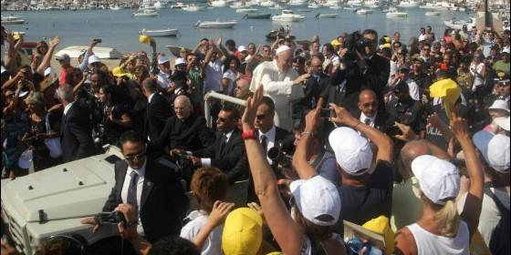
Francisco, en Lampedusa

El Gobierno griego confirma la noticia, y anuncia que Tsipras acompañará al Pontífice

El Papa viajará a Lesbos el 15 de abril para denunciar la devolución de los refugiados a Turquía

Bergoglio acudirá junto al Patriarca Bartolomé y al arzobispo de Atenas para presionar a la UE
Jesús Bastante, 05 de abril de 2016 a las 19:39
En caso de producirse, Francisco volvería a poner el acento en los inmigrantes y en los refugiados, a quienes recordó al realizar el primer viaje de su pontificado a la isla italiana de Lampedusa
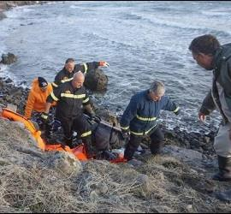
(Jesús Bastante).- Definitivamente, Francisco quiere ser el Papa de las periferias. También, el de los refugiados. Si su voz fue la primera en denunciar la "vergüenza" de los muertos en Lampedusa y de lavar los pies a una docena de refugiados el pasado Jueves Santo, ahora el Vaticano confirma que Francisco quiere llevar a cabo una visita relámpago a la isla griega de Lesbos, para mostrar su apoyo a los refugiados sirios que están siendo expulsados de Europa.

El viaje será el próximo 15 de abril, y ha sido acordado con la Iglesia Ortodoxa Griega. De hecho, el Patriarca Ecuménico Bartolomé también podría acudir, en un movimiento estudiado desde hace semanas y que busca presionar a la Unión Europea para que dé marcha atrás en el acuerdo con Turquía, que la totalidad de la organizaciones que trabajan sobre el terreno -entre ellas, ONG católicas como Cáritas, el Servicio Jesuita para Refugiados o Mensajeros de la Paz- han calificado de "inhumano".

Aunque aún no se ha confirmado oficialmente la visita, la Iglesia de Grecia sí ha indicado que el Papa ha aceptado su sugerencia de visitar esa nación "para servir como altavoz de la situación a la que se enfrentan miles de refugiados que huyen de los conflictos en sus países".
"El Gobierno griego va a recibir al papa Francisco y al patriarca como defensores del apoyo a los refugiados. Asimismo, el primer ministro griego, Alexis Tsipras, también acudirá con ellos a la isla", señaló una fuente gubernamental.
Preguntado sobre el particular, el portavoz vaticano, Federico Lombardi, aseguró que por el momento no hay confirmación del viaje pero, al mismo tiempo, reconoció que hay "contactos para un viaje a Grecia" del pontífice.
Medios italianos, que citan a prensa griega, sostienen que este hipotético viaje se produciría entre el 14 y el 15 de abril, la próxima semana, y que el papa acudiría a Lesbos, próxima a Turquía y a la que ponen rumbo miles de inmigrantes para alcanzar suelo europeo. No obstante, Lombardi también rehusó confirmar estas informaciones al carecer aún del programa del viaje.
En caso de producirse, Francisco volvería a poner el acento en los inmigrantes y en los refugiados, a quienes recordó al realizar el primer viaje de su pontificado a la isla italiana de Lampedusa, en medio de la ruta migratoria entre Libia e Italia y escenario de numerosos naufragios, al igual que Lesbos.
Además tendría lugar una semana después del inicio de las deportaciones de inmigrantes desde esta isla y la próxima de Quios hacia Turquía, en virtud del acuerdo firmado entre la Unión Europea y Ankara para frenar la crisis de refugiados que vive el Viejo Continente. El Vaticano también estudia que el papa viaje a Armenia a mediados del próximo junio.

